糸魚川世界ジオパーク フォトブック
★撮影日時 Time

★撮影場所 Location

★感想・メモ Thoughts

Geosite
No
22
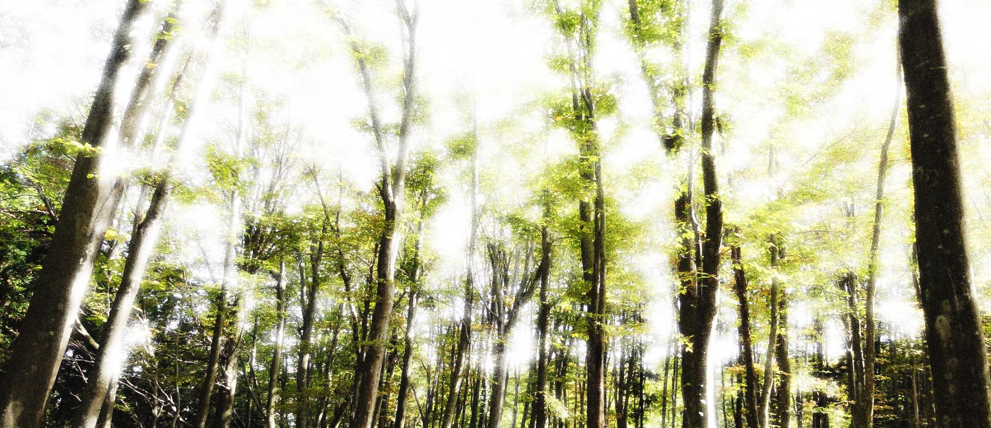
Itoigawa Global Geopark Photobook
2015（H27）/8 Version 1
ジオまる

ぬーな

神道山ジオサイト ～火山の山体と里山観察
Shindosan Geosite ~Traditional Japanese Scenery & Submarine Volcanoes
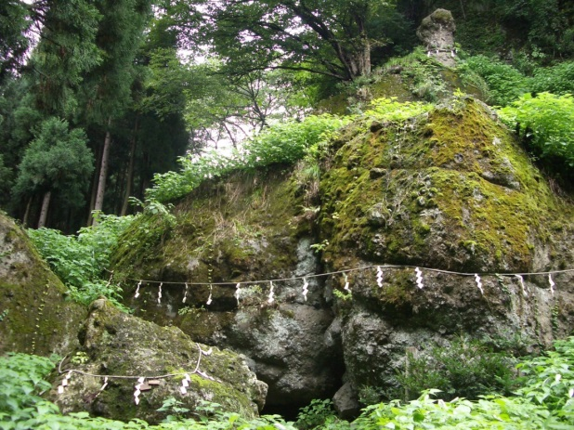
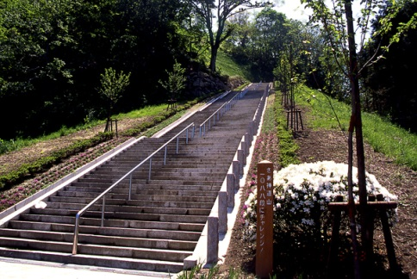
おむすびのような三角形の山々が連なる神道山ジオサイト。これらは約100万年前にした溶岩や火山灰でできています。フォッサマグナの海底にたまった地層の地すべり地には棚田があり、日本の古き農村の風景を見ることができます。
神道山石段
BMt,Shindosan’s Stone Steps
奴奈川姫産所
Birthplace of Princess Nunakawa

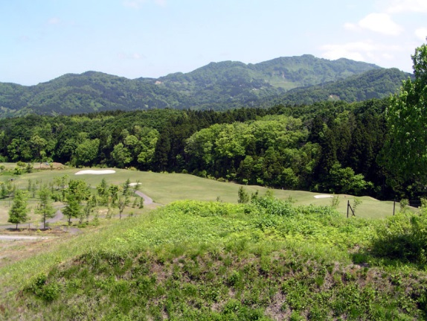
The triangular rice ball-shaped mountains of Shindosan Geosite are formed of volcanic ash and lava ejected from underwater volcanoes 1 million years ago. Countless landslides have created gentle slopes perfect for terraced rice paddies, meaning you are guaranteed beautiful rural landscapes in this geosite.

